OBČINA |  | LAŠKO
Oddelek za gospodarske javne službe, okolje in prostor
Režijski obrat

Projektna naloga
za izdelavo strokovnih podlag(IZp) za Odlok o SD OPN (Ur. list RS, 3/18) za območje
Radobelj (OP K1 PIP)

- Splošno
V začetku leta 2018 je bil v Uradnem listu RS objavljen Odlok o Občinskem prostorskem načrtu ( v nadaljevanju OPN). V sprejetem Odloku so bile zajete vse zakonsko možne spremembe in dopolnitve ter individualne pobude, katere so se dotikale celotnega območja torej več kakor 197 km 2, ter bile usklajene z vsemi nosilci urejanja prostora.
Zaradi razvojnih teženj v prostoru je občina še leta 2018 pristopila k novim spremembam in dopolnitvam OPN-ja. Sprejet je bil sklep o začetku postopka še po stari zakonodaji (sklep št. 3500-01/2018). Prav tako je Občina pozvala gospodarske subjekte za predložitev vizije razvoja vsakega posameznega subjekta in temu posledično nove prostorske potrebe. Istočasno je do 30.11.2019 bilo predloženo približno 87 novih pobud (individualnih kakor tudi kompleksnejših), ki zahtevajo nove spremembe in dopolnitve OPN-ja na podlagi strokovnih podlag.
- Obstoječe stanje območja:

Predmet priprave ponudbe je izdelava strokovnih podlag za Odlok o SD OPN (Ur. list RS, 3/18) za območje Radobelj, kjer je trenuten način urejanja OP K1 PIP. Ob priliki izgradnje infrastrukturnih ureditev na območju Laško – jug se je vzdolž železniške proge zgradila povezovalna cesta Marija Gradec – Radoblje. S tem se odpirajo nove perspektive za širitev gospodarskih dejavnosti v lokalni skupnosti.
Območje je velikosti približno 4,2 ha.
Na obravnavanem območju je cestna, kanalizacijska, vodovodna, elektro infrastruktura. Teren se dviguje nad žel. progo, vendar je možno s skrbnim načrtovanjem umestiti gospodarske subjekte.

- Izhodišča za pripravo strokovnih podlag:

Občini Laško primanjkuje površin za gospodarske dejavnosti zaradi utesnjenosti reliefa, žel. proge, državnih cest glavne in regionalne, vodotokov. Zaradi bližine infrastrukture, je smotrno načrtovati in za nadaljnji razvoj gospodarstva zagotoviti nove površine, ki pomenijo delovna mesta in moč lokalne skupnosti. Območje se predvidi za obrtno - poslovno dejavnost, ki ni obremenjujoča za okolico in sosednja kontaktna območja.

- Izhodišča za pripravo ponudbe strokovnih podlag:

V ceno je potrebno vključiti vse zakonske potrebne aktivnosti, ki so predpisane za nivo strokovnih podlag, katere se kasneje vključi v Odlok o SD OPN.
Prav tako je potrebno vključiti vse stroške aktivnosti glede usklajevalnih sestankov z nosilci urejanja prostora, z Občino, kakor tudi vse 4 izvode tekstualni del in 4 izvode grafični del za nosilce urejanja prostora in na koncu 4 izvode končnih gradiv Strokovnih podlag.

Ob podaji ponudbe mora izdelovalec predložiti podrobni terminski plan izdelave strokovnih podlag , ki ne sme biti daljši od 4 mesecev po podpisu pogodb.

Reference:
Ponudniki, ki se lahko prijavijo na razpis morajo izpolnjevati pogoj, da so v zadnjih 7 letih pripravljali 3 primerljive strokovne podlage za OPN oz. spremembe OPN-ja za primerljive Občine in so bile strokovne podlage vključene v Odloke OPN oz. spremembe OPN-ja.

Rok izdelave sprememb Odloka OPN-ja:
Rok za izdelavo strokovne podlage IZp je 4 mesecev od podpisa pogodbe.

Kontaktne osebe: Andrej Kaluža, andrej.kaluza@lasko.si; Uroš Trkaj; uros.trkaj@lasko.si;
Luka Picej; luka.picej@lasko.si;

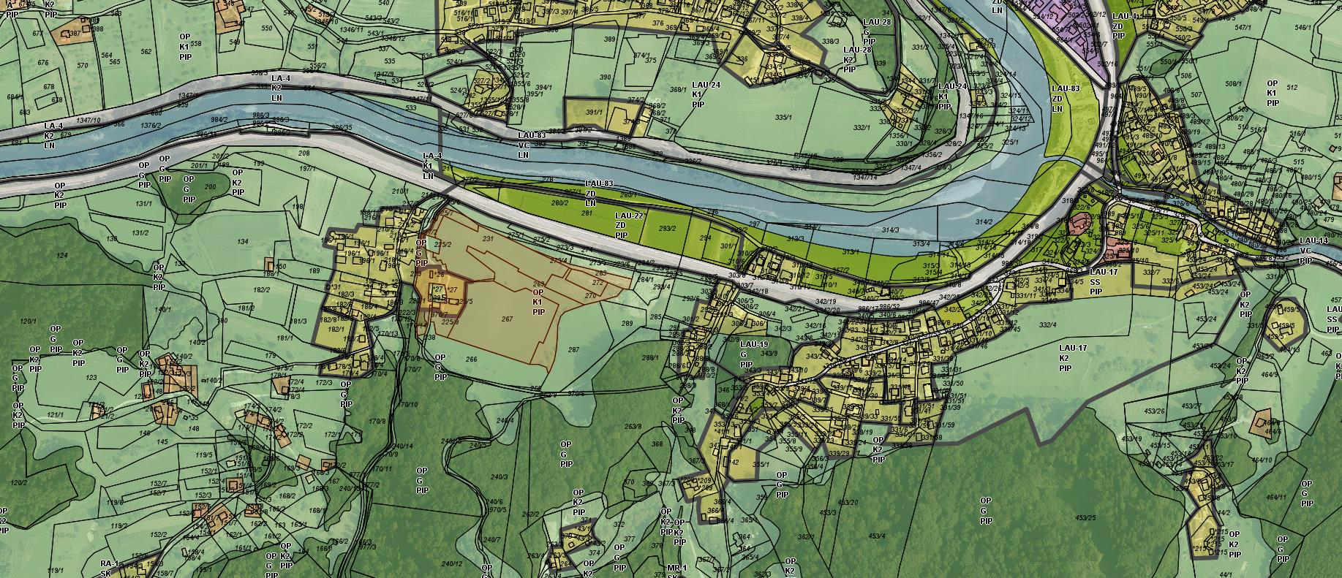

Priloga:
- seznam zemljišč - parceletersekradobljesdopn.xlsx

Maj 2019

